从“做不到，没有理由”到“向善向上，共创共享”

——中金岭南企业文化理念升级项目综述及相关思考

作者：夏中华（新优势企业文化咨询&传播机构 副总经理/咨询总监）

【导读】进入新时代，创新转型成为企业发展的重要主题，而思想理念的创新是引领企业转变变革的重要引擎。如何进行理念创新？理念创新的根本着眼点是什么？如何基于新的发展形势建立一套系统的经营哲学理论？本文将以中金岭南理念升级为案例，向您详细讲述理念创新的策略与方法。

众所周知，企业文化不是静止的雕塑，而是根植于企业肌理的流动血液。根据新优势企业文化创造理论，要想始终保持企业文化对公司战略的引领作用，就需要以创新作为企业文化建设的主轴，保持文化的与时俱进。一旦当文化滞后于时代主流、滞后于人们的生活习惯、滞后于企业发展战略，其对企业的发展不光不能发挥引领和促进作用，反而会产生巨大的阻碍、制约甚至是破坏等负面影响。

然而，如何进行企业文化创新，却是一个老生常谈而又莫衷一是的话题。在笔者看来，文化创新绝不是一个空洞的话题，它包含企业文化理念创新、企业文化机制创新、企业文化表现形式创新和企业文化建设策略创新等多个方面的实质性内容。这其中每一项都是可以无尽延伸的宏大课题，笔者仅以上市公司中金岭南的企业文化理念升级为案例，以期对企业文化理念创新的逻辑与策略进行探析。  
  
一、中金岭南企业文化理念升级的背景

中金岭南（公司全称为“深圳市中金岭南有色金属股份有限公司”）前身为1984年创建于深圳特区的中国有色金属工业深圳联合公司。1997年，公司以“有色中金”之名在深交所上市。1999年，有色中金与韶关岭南铅锌集团资产重组，正式更名为“中金岭南”。在数十年发展历程中，中金岭南始终坚持与时俱进、敢为人先，从最初的艰辛创业、蹒跚起步，历经重塑变革、战略转型，尤其是2015年提出“立足国内，面向东南亚，走向世界”资源战略以来，公司获得了快速发展，现已成为以矿产资源开发、冶炼与新材料加工为支柱主体，金融贸易、工程技术为两翼的“一体两翼”产业发展格局的多金属国际化资源公司，奠定了独特的行业地位与国际化的战略布局。



重视企业文化建设一直是中金岭南的优良传统。1999年完成资产重组以后，基于产业整合和各方人员的安置问题，中金岭南进入一段较长的调整期。2007年，公司最终完成内部架构调整，对组织机构和团队规模进行精简，为充分凝聚不同背景、不同来源员工的思想共识，激发大家围绕业务中心工作展开一致行动，从而消减原生文化背景带来的思想分歧和行为差异，公司明确提出了“做不到，没有理由”的核心理念，并由此培育形成了以目标导向、快速响应、勇于挑战、追求卓越为显性特征的执行力文化（在公司内部又被称为“做事文化”）。在相当长一段时间里，这种执行力文化在统一思想、规范行为、支撑战略、促进变革、打造品牌等方面取得了显著成效，公司总资产、净资产、营业收入、股票市值呈几何倍数增长。

近年来，随着国内外经济形势和产业环境的变化，中金岭南加快推进产业结构调整与战略升级，于2018年底发布了《中金岭南近中期发展规划（2019-2023）》。新的发展规划提出了“国内领先、世界一流的多金属国际化资源公司”的战略目标，明确了“实现业务板块化、布局全球化、资源利用多样化、经营国际化、管理信息化、生产绿色集约智能化发展格局，实现高质量快速发展”的总体方向，并对公司各产业板块和职能管理进行了系统布局与整体规划。

通过综合研究发现，原来以“做不到，没有理由”为核心理念的执行力文化，对于新时期战略推进、管理变革和团队活力激发已无法发挥强劲的引领作用。在复杂的环境形势之下，中金岭南亟待从单一的“做事”文化向“做人做事”并重的文化转型，从纯粹的产业文化向多元社会责任追求的文化转型。为此，公司特别以2019年作为“企业文化提升年”，启动了系统化的企业文化升级项目，而理念体系的升级则是本次项目的核心与基点。

二、中金岭南企业文化理念升级的思考维度

企业文化理念体现的是企业对于基本经营逻辑的哲学思考，是企业经营的理论基础。企业文化理念体系的构建，必须要考虑到企业历史文化基因、产业环境及发展战略与团队真实诉求，这三个维度的研究分析是构建企业经营哲学的重要前提。中金岭南的企业文化理念升级，也正是基于这三个维度的综合考量。

1.在对中金岭南发展历程的系统梳理中，提取可资传承的优良文化基因。

根据发展特点，中金岭南三十多年发展史可分为创业成长期、重塑变革期、战略转型期和发展新时期四个阶段。

在早期的初创阶段，公司全体员工聚集在华强北501幢楼，同睡大通铺，同做一锅饭，以艰苦奋斗、众志成城、敢为人先的“501精神”，创立了中国第一家财务公司，组建了中国铝型材加工行业第一家中外合资企业，成立了首批经中国证券会批准的专业期货经纪公司，并于1997年1月成功推动“有色中金”在深交所挂牌上市。

1999年完成与岭南铅锌集团的资产重组之后，公司进入重塑变革期，创新变革成为企业文化的主旋律。面对重组过程中积累的困难与矛盾，公司发起“休克疗法”的制度性革命，实施扁平化管理，建立与现代化生产经营相适应的新机制，开始从传统国企向现代化企业迈进；而“做不到，没有理由”核心理念的提出，为“做事文化”的形成奠定了坚实基础。

进入2007年以后，中金岭南以高远的视野逐步实现全球化布局及国际化战略转型。这一时期，以“做不到，没有理由”为核心理念的执行力文化得到大力宣贯，结果导向、强化执行的文化氛围逐步形成。也正是以此为驱动，公司创下了佩利雅矿业“闪电”收购战这样具有行业开创意义的经典案例；而“做不到，没有理由”也正式被写入《中金岭南文化宣言》和《中金岭南文化规典》，成为全体中金岭南人的行动纲领。

2015年以来，随着经济形势和产业环境的变化，中金岭南进入到发展方式转变、产业升级优化的新时期，调结构、促改革、强化内生动力、推动产业协同发展成为本阶段的工作重心。结合新时期发展特点，公司企业文化在强调“做事文化”的基础上，特别提出“三同三像”（即“三同”，即“感情认同，利益认同，理念认同”；“三像”，即“执行力像军队，学习力像学校，凝聚力像家庭”）理念，更注重对人性需求的顺应与尊重，开始迈入文化管理的新阶段。

通过对历史脉络的梳理，我们发现，拼搏进取的奋斗精神、昂扬向上的乐观情怀、敢为人先的创新品质、协同共创的团队风徵、注重执行的做事态度等文化基因，成为驱动企业持续发展的重要因素，也势必成为公司迈向未来征程的力量源泉。

2.在对产业环境与公司战略的分析研判中，把握企业文化的方向与内核。

中金岭南的事业领域，简而言之，可概括为“有色金属资源的开发与延伸应用”；具体而言，则包括金属矿产资源采选冶、新材料加工、贸易、工程技术、金融服务等多个产业板块。从细分行业来看，矿产资源采选冶属于资源掌控型行业，无论是从政策法规还是从可持续发展角度来看，都需要企业有更高的社会责任感和对自然环境的敬畏之心，对矿产资源进行合理开发，做好环境修复与生态保护，造福社区经济民生，其本质就是秉持中国传统文化中的“向善”哲学，所谓“心存善念，必有善行；善念善行，天必佑之”。对于中金岭南而言，倡导一种“向善”的价值导向，不仅仅是基于产业环境现状的战略考量，更是企业超越基本经营规律之上的一种哲学升华。与矿产资源开发完全不同的是，中金岭南旗下的新材料加工则属于高度市场化竞争的行业，随着市场竞争的日趋激烈，对于整个组织的经营意识、市场化思维和创新能力提出了迫切需求。

再来看公司战略对企业文化的需求。中金岭南近中期战略提出了“做国家资源安全的保障者，国内铅锌行业的领跑者，绿色安全智能生产制造的标杆示范者”的发展定位，明确了“国内领先、世界一流的多金属国际化资源公司”的战略目标，制定了“实现业务板块化、布局全球化、资源利用多样化、经营国际化、管理信息化、生产绿色集约智能化发展格局，实现高质量快速发展”的战略方向，这对于公司的核心能力与企业文化提出了明确要求。

项目执行小组经过研究论证，认为战略对文化的需求主要体现在：一是强化整个组织的使命感、危机感与责任担当意识，以共同的理想追求驱动团队不懈奋进；二是明确创新发展、价值创造、协同共享、开放包容等关键价值导向，明确组织的价值标准与行动指引；三是将“做不到，没有理由”作为企业精神大力弘扬，保持良好的目标感与执行力，营造激情进取、奋发有为的组织氛围；四是树立价值为本、任贤使能的人才理念，以价值作为人力资源管理的重要尺度，激活人才成长与激励机制。

根据对产业环境与公司战略的综合研判，我们认为，要想顺应产业潮流、推进公司战略顺利实施，必须在原有执行力文化的基础上，着力倡导“向善向上”的价值导向，强化市场导向，激活组织创新，建立共创共享的激励机制，从而引领整个组织融入新时期经济发展的主旋律。

3.在对团队现状及真实诉求的研究基础上，建构尊重人性、顺应人性的企业文化。

对于中金岭南团队诉求的综合研究，主要体现在两个层面，一个是公司核心领导团队，二是广大员工尤其是“听得见炮火”的一线员工层面。

常说“企业文化就是老板文化”，这句话虽然偏颇，却也是一针见血地指出了企业家思想对于企业文化形成的核心价值。为了深入发掘公司最高决策层的思想智慧，项目执行团队除针对公司高管进行一对一深度访谈之外，还先后组织三轮集中式研讨，尤其是与公司董事长余刚先生的沟通对话，前后就达四次之多。与此同时，项目团队还对余刚董事长历年来的重要讲话与相关文论进行了系统研究。

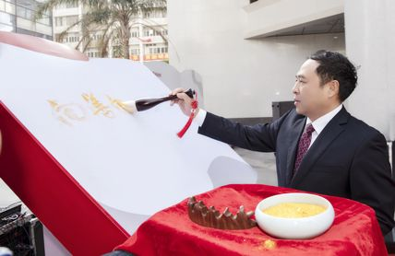

余刚是一位个性鲜明、极具战略思维的企业家。我们在沟通研究中发现，关注价值是其管理思想的核心，诸如“以有效资源创造无限价值”、“让创造价值的源泉充分涌流，让发展成果最大限度惠及员工”等言论，在公司内部已是脍炙人口。余刚的言论遍及经营管理的方方面面，通过抽丝剥茧和连串成珠的系统研究，其对于“价值”的关注主要表现在，一是对价值的孜孜追求，强调与相关各方共享价值；二是关注价值实现的路径与方法。为了充分彰显企业文化的个性魅力，项目团队将这种价值创造的思想提升到企业使命层面，并对“价值”的内涵进行了深化解读；而对于价值实现的路径与方法，则分解为涵盖经营、安全环保、人才、学习、创新等具体经营管理环节的延伸理念之中。  
在对团队现状与真实诉求的把握方面，项目团队进行了广泛而深入的调研。调研发现，随着团队结构的变化，员工对原来“做不到，没有理由”这一理念的认同度呈下降趋势，反映出这种强调单向执行的理念也不适合作为公司的核心价值主张。新时期的员工对于价值共享、以价值论英雄、学习创新，有着更为迫切的需求。

三、中金岭南新理念体系的构成与基本逻辑

基于对以上三大维度的深入研究，项目团队最后提炼形成了包含三大核心理念、六项延伸理念的新理念体系。其中，三大核心理念包括企业使命、企业愿景与核心价值观三大要素，属于企业哲学范畴，为企业整体发展提供方向目标与核心价值标准；六大延伸理念，包括企业精神、经营理念、安全环保理念、人才理念、学习理念、创新理念六大要素，是核心理念在团队建设与组织运营核心环节的延伸和细化，属于方法论范畴，为团队建设与经营管理提供具体的原则指引。

附1：中金岭南企业文化理念体系分子结构模型图

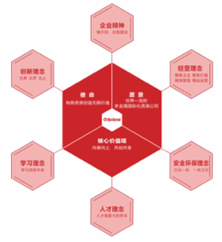

附2：中金岭南新旧企业文化理念体系对比表

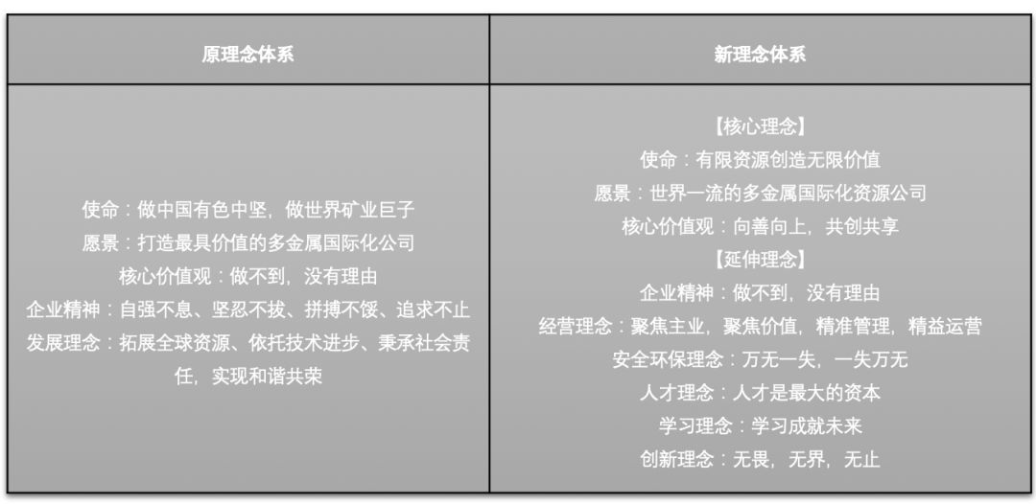

相较于原理念体系，升级后的新理念体系主要是从以下五个方面进行了优化升级：

一是强化理念体系的层次性与内在逻辑关系，完善理念要素，明确了企业文化建设的关键着力点。原理念体系，五大要素之间的主次关系与层次逻辑并不鲜明，新理念体系以企业哲学为核心层，六大延伸理念作为企业哲学在经营管理中的着力点，层次关系一目了然。在理念内容的表述上，也能直观感受这种内涵的延伸性与关联性，如经营理念“聚焦价值”对使命“有限资源创造无限价值”的呼应，学习理念与创新理念对“向善向上”的细化延伸。

二是对公司定位进行了全新调整。原企业使命中的“矿业巨子”，寓意公司的定位依然是“矿业公司”，这显然不符合公司目前“一体两翼”的产业格局与多板块发展的战略构想；新理念体系中的“多金属国际化资源公司”，与公司的事业领域与战略定位完全契合。

三是以“向善向上，共创共享”作为新的核心价值观，原价值观“做不到，没有理由”作为企业精神加以传承，既彰显了新时期企业新的核心主张，也在一定程度上保持了原执行力文化的延续性。从专业角度来讲，核心价值观是企业组织及其每一位员工的价值取舍标准，作用于组织运营和员工行为两个层面，是一个价值体系，“向善向上，共创共享”能够体现这种逻辑关系，而“做不到，没有理由”则更是企业对员工的一种单向行为要求，并不能构成一种价值体系。同时，“向善向上，共创共享”蕴含了中国的传统哲学，也符合当下员工的诉求；而“做不到，没有理由”则有鲜明的军队文化色彩，偏于西式管理，这种指令式要求也难以被广大员工尤其是新生代员工接受和认同。

四是语言风格的个性化色彩更强，利于企业内部的宣贯传播。新理念体系中的“有限资源创造无限价值”、“聚焦主业，聚焦价值，精准管理，精益运营”和“万无一失，一失万无”，属于中金岭南独有的语言体系，公司核心领导在多个场合进行了大力宣导，在员工中已经具备一定的认知基础，这远非行业通用语言所能取代。

五是通过对理念的精准诠释，为理念落地明确了行动路径。以愿景“世界一流的多金属国际化资源公司”为例，不仅对“多金属国际化资源公司”进行了详细解读，还明确了“世界一流”的标准，更重要的是具体描述了愿景实现的战略路径，从战略研究、产业布局、产融融合、公司治理、风险防控、组织创新、团队协同、人才发展、文化建设、社会责任等十个方面加以阐述，对公司战略推进提供了清晰指引。

总之，从以“做不到，没有理由”为核心的理念体系，升级为以“向善向上，共创共享”为核心价值观的新理念体系，体现了中金岭南从纯粹产业文化向多元社会责任追求转型的决心，也肇示着公司的事业格局与战略追求将进入更高的境界。

四、中金岭南企业文化理念升级案例的启迪意义

小托马斯▪沃森曾说：“我坚决相信，任何一个组织如果要生存并且获得成就，就必须有一套健全的信念，它的政策和行动均以此为前提。” 对于一个组织来说，理念就是这个组织所倡导的理想信念、价值标准与做事原则，她是整个组织及其成员行为的方向与策略指引，对于企业长远发展与现实经营的重要意义不言而喻。

正是基于对理念重要性的深刻体悟，中金岭南企业文化理念升级项目前后历时近半年，公司特别将其列为年度重点工作事项，其中历经全覆盖式的综合调研和多轮研讨论证，最终于2019年12月13日以《中金岭南文化典章》之名隆重发布。

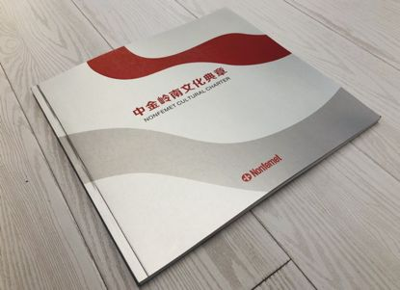

在发布会上，余刚董事长特别强调：“要把文化理念贯穿于企业管理之中，融入生产经营的全过程和各个环节，体现到具体的制度规范和操作流程，促进企业文化与管理制度深度融合，使员工既有价值观的导向，又有制度化的规范，形成刚性约束与柔性导向的优势互补，使之成为全面提升公司核心竞争力和管理水平的重要基因。”

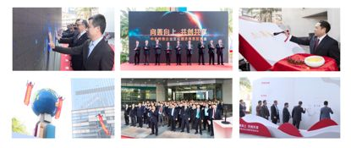

笔者有幸主导并参与了这一项目。在笔者看来，中金岭南企业文化理念升级项目带给我们的启迪意义主要在于以下几点——

第一，企业文化必须与时俱进，才能真正发挥其对公司战略与现实经营的引领作用。当更新迭代成为时代的主旋律之时，企业文化的创新升级也将是永恒的主题，唯有如此，才能为企业注入流动的血液，让企业永葆生机与活力。

第二，理念体系的重构涉及到对企业基本经营逻辑的重新思考，属于公司的顶层设计，企业必须给予高度的重视，必须将其置于战略思考的层面，最大程度地发动公司核心团队的积极参与。

第三，企业文化理念升级，绝不是对历史的割裂与悖弃，而是以战略适应性为参照坐标，基于优良文化基因的传承和不良文化的摈弃，融合时代与行业中的先进文化元素，进行理性取舍与系统考量。

第四，对于企业历史经验的总结梳理，对于现实问题与团队诉求的真实把握，以及对于产业环境与发展战略的综合研判，永远是企业文化理念构建的三大基本着眼点。这其中，尤其是要注重对企业家（或核心团队）思想智慧的深度挖掘。从某种程度上来说，企业家思想在一定程度上决定着企业的兴衰成败，但企业家思想智慧的表现形式往往是零散和碎片化的，这就需要通过专业引导和互动启发，在思想碰撞中把握精粹、提炼归纳，形成系统性的理论体系。